# Projektskizze Interreg VI

Die Projektskizze soll eine kurze Beschreibung des Projekts und seiner Durchführung darstellen und eine erste Einschätzung der Förderfähigkeit im Rahmen des Interreg VI-Programms Alpenrhein-Bodensee-Hochrhein ermöglichen.

|  |
| --- |
| 1. **Projekttitel** |

|  |
| --- |
| Bitte geben Sie hier (falls vorhanden auch den Kurztitel) und den Projekttitel Ihres Vorhabens an. |

|  |
| --- |
| 1. **Projektkurzfassung** |

|  |
| --- |
| Bitte formulieren Sie Inhalt und Ziel/Ergebnis des Projekts (z.B. im Stil einer Pressemitteilung / "Das Ziel des Projektes ist es … mittels ... profitieren werden … "). Die Zeichenanzahl für die Kurzfassung ist auf 650 begrenzt.  Klicken oder tippen Sie hier, um Text einzugeben. |

|  |
| --- |
| 1. **Geplanter Durchführungszeitraum** |

|  |
| --- |
| Projektstart: Datum auswählen  Projektende: Datum auswählen |

|  |
| --- |
| 1. **Wahl des Spezifischen Ziels und Indikatoren zu denen Ihr Projekt einen Beitrag leistet** |

|  |
| --- |
| Es stehen 11 spezifische Ziele zur Verfügung von denen lediglich eines ausgewählt werden darf. Innerhalb eines spezifischen Ziels können, wo möglich, mehrere ***Output***- und ***Ergebnis***indikatoren (RCO/RCR) vorhanden sein, von denen jedoch jeweils nur eine Kombination ausgewählt werden darf. Zur Überprüfung der Passgenauigkeit Ihres Projekts und entsprechenden Zuordnung zu einem konkreten spezifischen Ziel / Indikatorenset wird empfohlen, die Interreg VI ABH Programmdokumente a) Übersicht „Ziele und Indikatoren“ und b) „Indikatorenhandbuch“ zu konsultieren. Diese stehen auf der Programmwebsite [www.interreg.org](http://www.interreg.org) zum Download zur Verfügung. Zudem finden Sie im Anhang I zu diesem Skizzenformular eine ausführlichere Übersicht zum Inhalt der einzelnen Spezifischen Ziele und Indikatoren. |

**Spezifisches Ziel 1**  RCO07/RCR08 oder  RCO10/RCR03 oder  RCO90/RCR104

**Spezifisches Ziel 2**  RCO14/RCR11 oder  RCO02/RCR12 oder  RCO04/RCR12

**Spezifisches Ziel 3**  RCO84/RCR03

**Spezifisches Ziel 4**  RCO84/RCR79

**Spezifisches Ziel 5**  RCO84/RCR79 oder  RCO115/RCR79 oder  RCO58/RCR95

**Spezifisches Ziel 6**  RCO83/RCR85 oder  RCO85/RCR81

**Spezifisches Ziel 7**  RCO117/RCR82 oder  RCO87/RCR82

**Spezifisches Ziel 8**  RCO84/RCR104

**Spezifisches Ziel 9**  RCO87/RCR84

**Spezifisches Ziel 10**  RCO117/RCR82

**Spezifisches Ziel 11**  RCO81/RCR85

|  |
| --- |
| 1. **Projektpartnerschaft** |

|  |
| --- |
| **Lead Partner** |
| Vorname: Klicken oder tippen Sie hier, um Text einzugeben. |
| Nachname: Klicken oder tippen Sie hier, um Text einzugeben. |
| Organisation/Institution: Klicken oder tippen Sie hier, um Text einzugeben. |
| Rechtspersönlichkeit: Wählen Sie ein Element aus.  *(als potentieller Förderempfänger müssen Sie über eine der folgenden Rechtspersönlichkeiten verfügen)* |
| Anschrift: Klicken oder tippen Sie hier, um Text einzugeben.  *(bei Schweizer Beteiligung mit Angaben des Kantons)*  Staat/Land: Wählen Sie ein Element aus. |
| Telefon: Klicken oder tippen Sie hier, um Text einzugeben. |
| E-Mail: Klicken oder tippen Sie hier, um Text einzugeben. |
| Website: Klicken oder tippen Sie hier, um Text einzugeben. |
|  |

|  |
| --- |
| **Weitere Projektpartner** |
| Vorname: Klicken oder tippen Sie hier, um Text einzugeben. |
| Nachname: Klicken oder tippen Sie hier, um Text einzugeben. |
| Organisation/Institution: Klicken oder tippen Sie hier, um Text einzugeben. |
| Rechtspersönlichkeit: Wählen Sie ein Element aus.  *(als potentieller Förderempfänger müssen Sie über eine der folgenden Rechtspersönlichkeiten verfügen)* |
| Anschrift: Klicken oder tippen Sie hier, um Text einzugeben.  *(bei Schweizer Beteiligung mit Angaben des Kantons)*  Staat/Land: Wählen Sie ein Element aus. |
| Telefon: Klicken oder tippen Sie hier, um Text einzugeben. |
| E-Mail: Klicken oder tippen Sie hier, um Text einzugeben. |
| Website: Klicken oder tippen Sie hier, um Text einzugeben.  ……. |
|  |

|  |
| --- |
| **Assoziierte Partner**\* |
| Vorname: Klicken oder tippen Sie hier, um Text einzugeben. |
| Nachname: Klicken oder tippen Sie hier, um Text einzugeben. |
| Organisation/Institution: Klicken oder tippen Sie hier, um Text einzugeben. |
| Rechtspersönlichkeit: Wählen Sie ein Element aus.  *(als potentieller Förderempfänger müssen Sie über eine der folgenden Rechtspersönlichkeiten verfügen)* |
| Anschrift: Klicken oder tippen Sie hier, um Text einzugeben.  *(bei Schweizer Beteiligung mit Angaben des Kantons)*  Staat/Land: Wählen Sie ein Element aus. |
| Telefon: Klicken oder tippen Sie hier, um Text einzugeben. |
| E-Mail: Klicken oder tippen Sie hier, um Text einzugeben. |
| Website: Klicken oder tippen Sie hier, um Text einzugeben.  ….. |
| (*bei assoziierten Partnern können die Informationen nach Bedarf und Datenlage ausgefüllt werden) |

|  |
| --- |
| 1. **Projektinhalt** |

|  |  |  |  |  |  |  |  |  |  |  |
| --- | --- | --- | --- | --- | --- | --- | --- | --- | --- | --- |
| Geben Sie bitte hier einen Überblick zu Ihrem Projekt und beschreiben Sie:   |  | | --- | | * 1. **Handlungsbedarf**   Bitte skizzieren Sie welchen grenzübergreifenden Herausforderungen und Potentialen sich Ihr Projekt annimmt und warum hierfür im Programmgebiet Bedarf besteht. Erläutern Sie zudem welche (neuen) Lösungen (u.a. auch Ansätze und Strategien) Ihr Projekt zur Bewältigung der Herausforderungen entwickelt und wie diese ggf. umgesetzt werden.  Klicken oder tippen Sie hier, um Text einzugeben. |  |  | | --- | | * 1. **Grenzübergreifender Mehrwert**   Bitte skizzieren Sie warum eine grenzübergreifende Projektdurchführung, gegenüber nationalen Aktivitäten, vorteilhaft ist (z.B. qualitativ besseres Ergebnis, fehlende Expertise bei nationaler Umsetzung, Synergieeffekte/Verbundvorteile). Berücksichtigen Sie besonders den grenzübergreifenden Mehrwert für die Zielgruppen, Projektpartner und für die Programmregion.  Klicken oder tippen Sie hier, um Text einzugeben. |  |  | | --- | | * 1. **Zusammenarbeit**   Bitte skizzieren Sie die übergeordnete Struktur und die notwendigen fachlichen Kompetenzen (einschließlich eventueller relevanter Befugnisse) in der Projektpartnerschaft und beschreiben Sie, was die jeweiligen Partner (Rolle/Funktion) zur Durchführung und Erreichung der Projektziele beitragen.  Klicken oder tippen Sie hier, um Text einzugeben. |  |  |  |  |  | | --- | --- | --- | --- | | * 1. **Strategie und Arbeitsplan**   **a) Projektstrategie**  Bitte skizzieren Sie, welche konkreten Projektziele Sie erreichen wollen und welche Herangehensweise (u.a. auch Methodik/Strategie) Sie planen um alle relevanten Aspekte in der Projektdurchführung zu berücksichtigen. Erläutern Sie hierbei, welche potentiellen *Outputs* im Rahmen der Projektumsetzung erbracht und welche *Ergebnisse* (siehe Indikatorenkombination) zum Projektende erzielt werden sollen.  Klicken oder tippen Sie hier, um Text einzugeben.  **b) Projektarbeitsplan**  Bitte skizzieren Sie einen Arbeitsplan zusammen mit den wesentlichsten Aktivitäten, die zur Erreichung der von Ihrem Projekt avisierten *Outputs* und *Ergebnisse* im ausgewählten Spezifischen Ziel vorgesehen sind. Ggf. fallen Sachkosten (u.a. externe Expertise/Ausrüstung) an - erläutern Sie diese bitte innerhalb der jeweiligen Aktivitäten.   |  | | --- | | **Aktivität 1:** Klicken oder tippen Sie hier, um Text einzugeben.  Zeitlicher Umfang: von Datum auswählen bis Datum auswählen  Beschreibung der Aktivität:  Klicken oder tippen Sie hier, um Text einzugeben. |  |  | | --- | | **Aktivität 2:** Klicken oder tippen Sie hier, um Text einzugeben.  Zeitlicher Umfang: von Datum auswählen bis Datum auswählen  Beschreibung der Aktivität:  Klicken oder tippen Sie hier, um Text einzugeben. |  |  | | --- | | **Aktivität 3:** Klicken oder tippen Sie hier, um Text einzugeben.  Zeitlicher Umfang: von Datum auswählen bis Datum auswählen  Beschreibung der Aktivität:  Klicken oder tippen Sie hier, um Text einzugeben. |   ….. |  |  | | --- | | * 1. **Innovationsgehalt**   Bitte skizzieren Sie den innovativen Ansatz Ihres Projekts im Hinblick auf die Erhöhung der Innovationsfähigkeit (bspw. technische Innovation, soziale Innovation, ökologische Innovation oder Governance-Innovation) der Programmregion bzw. der Beförderung eines konkreten Wissenstransfers.  Klicken oder tippen Sie hier, um Text einzugeben. |  |  | | --- | | * 1. **Nachhaltige Entwicklung und Querschnittsziele**   Bitte skizzieren Sie den allfälligen Beitrag Ihres Projekts zur Umsetzung bestehender regionaler/nationaler Nachhaltigkeitsstrategien und (fach-)politischer Leitziele zur nachhaltigen Entwicklung. Erläutern Sie zudem ob allfällige Aktivitäten vorgesehen sind, die einen positiven Beitrag zur Gleichstellung der Geschlechter, der Chancengleichheit bzw. Nichtdiskriminierung leisten?  Klicken oder tippen Sie hier, um Text einzugeben. |  |  | | --- | | * 1. **Dauerhaftigkeit und Ergebnistransfer**   Bitte skizzieren Sie, welchen Beitrag Ihr Projekt zur dauerhaften Wirkung nach dem Ende der Laufzeit leistet. Beschreiben Sie bitte, wie und von wem (relevante Zielgruppen) Ihre *Ergebnisse* nach Abschluss des Projekts genutzt werden und wie Sie den Wissenstransfer, die Verbreitung und die Langfristigkeit der Maßnahmen sicherstellen (u.a. auch finanzielle Planung).  Klicken oder tippen Sie hier, um Text einzugeben. | |

|  |
| --- |
| 1. **Projektbudget** |

|  |  |  |  |  |  |  |  |  |
| --- | --- | --- | --- | --- | --- | --- | --- | --- |
| Bitte geben Sie hier summarisch die Gesamtausgaben für Ihr Projekt an:   |  |  | | --- | --- | | Anteil EU (Baden-Württemberg/Bayern/Vorarlberg): | Betrag in Euro | | Anteil Schweiz: | Betrag in Euro | | Anteil Fürstentum Liechtenstein: | Betrag in Euro | | **Gesamtausgaben:** | **Summe in Euro** |   Für die konkreten Angaben Ihrer voraussichtlichen Gesamtausgaben verwenden Sie bitte zusätzlich das separat auf unserer Website abrufbare Projektbudget in Excel-Form. Informationen zu Personalkosten und den hierbei zu verwendenden standardisierten Einheitssätzen (EU bzw. CH/FL) finden sich im Anhang II/III unterhalb.  ACHTUNG: bei Projekten mit Gesamtkosten zwischen 50.000 Euro und 200.000 Euro kommen gesonderte Regelungen zur Anwendung (siehe Art. 53 Abs. 2 Dach-VO sowie die dem Programm zugrundeliegenden EU-Förderregeln in Abschnitt „VI – Spezialregelung“). |

|  |
| --- |
| 1. **Datenschutz** |

|  |
| --- |
| Der Schutz Ihrer persönlichen Daten ist uns wichtig. Soweit wir im Rahmen der Bearbeitung Ihrer Skizze personenbezogene Daten verarbeiten, beachten wir die einschlägigen datenschutzrechtlichen Vorschriften. Näheres können Sie aus unserer Datenschutzerklärung unter <https://www.interreg.org/datenschutzerklaerung> entnehmen. |

Datum: Datum auswählen

**Anhang I**

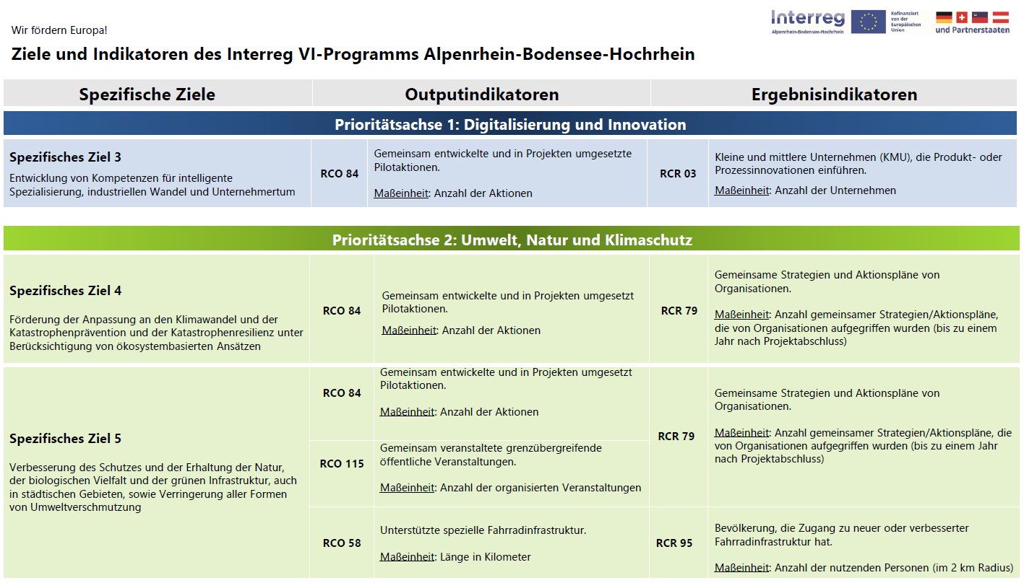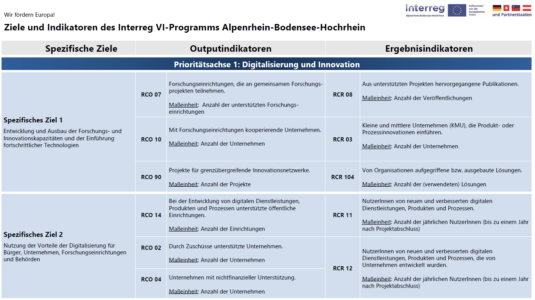

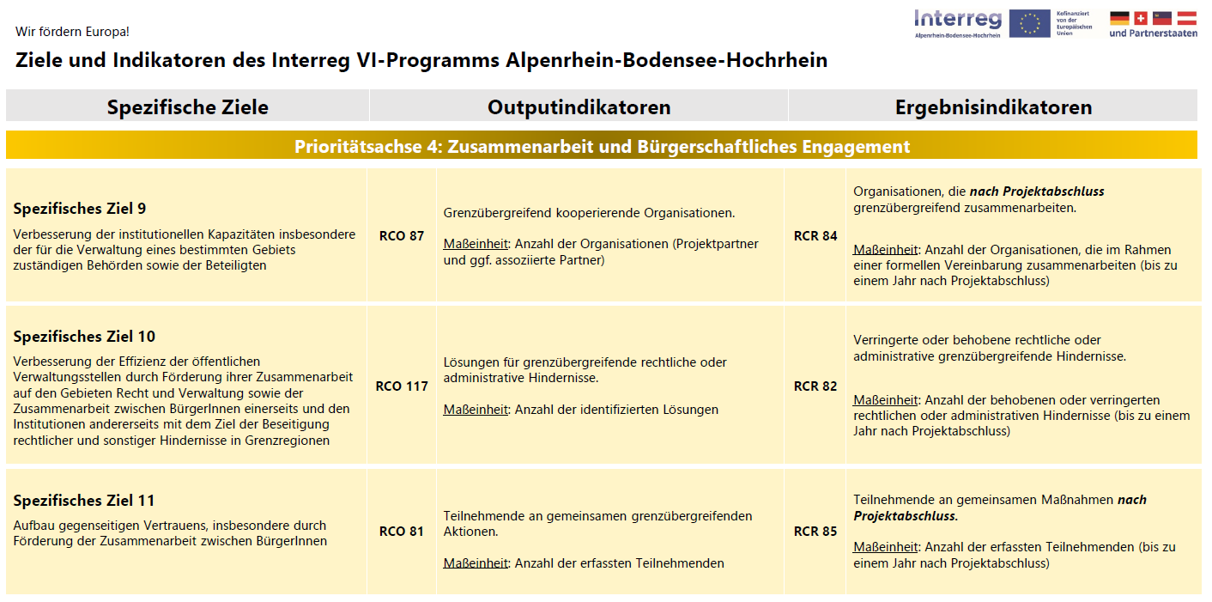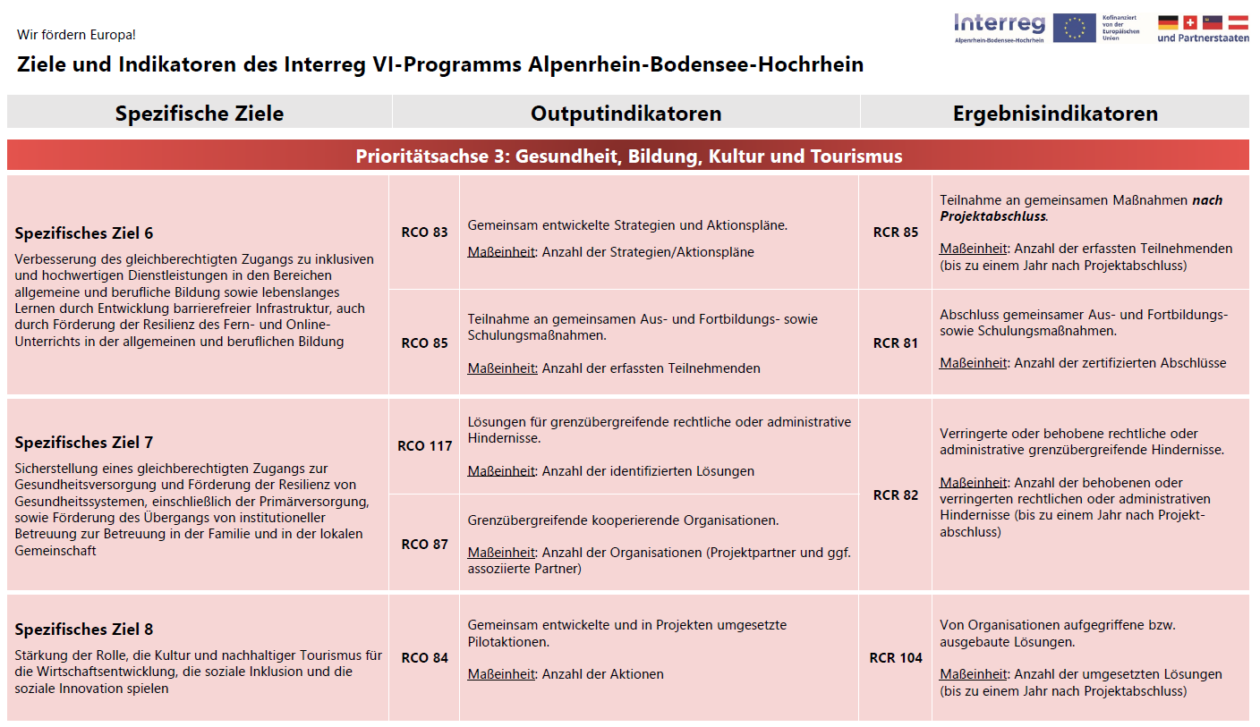

**Anhang II**

**Interreg VI – ABH – Standardisierte Einheitssätze EU für Personalkosten**

**(gültig für Projektskizzen mit Einreichfrist ab dem 01.01.2024)**

*ACHTUNG: Ausgaben für Büro- und Verwaltungs- (15%) sowie Reisekosten (5%) können mit einem Pauschalsatz von 20% auf die förderfähigen direkten Personalkosten geltend gemacht werden.*

|  |  |  |
| --- | --- | --- |
| **Leistungsgruppe (LG)** | **Definition der Leistungsgruppe** | **Stundensatz Interreg-VI ABH** |
|
|
| **1** | Projektleitung auf Partnerebene (nur 1 Person pro Projektpartner in LG1 möglich)  Erfahrene Projektmitarbeitende, die über einschlägige Fachkenntnisse zum Projektinhalt verfügen, die in der Regel durch ein Hochschulstudium erworben werden. Es werden vor allem steuernde und anspruchsvolle Tätigkeiten wahrgenommen.  Richtwerte zur Berufserfahrung: mit akademischen Abschluss: ≥ 5 Jahre nichtakademischer Abschluss: ≥ 10 Jahr | **55 Euro** |
| **2+** | Projektmitarbeitende, die die Projektleitung auf Partnerebene übernehmen, jedoch (noch) nicht über die qualifizierenden Anforderungen für die LG1 verfügen. Die LG2+ kann nur von einer Person pro Projektpartner bedient werden und ist nur dann wählbar wenn die LG1 nicht zur Anwendung kommt. | **50 Euro** |
| **2** | Erfahrene Projektmitarbeitende mit beruflichem Bildungsabschluss oder Hochschulabschluss  Die Person verfügt über einschlägige Fachkenntnisse zum Projektinhalt und übt vor allem komplexe und unterschiedliche Tätigkeiten eigenständig aus.  Richtwert zur Berufserfahrung: mindestens 5 Jahre | **45 Euro** |
| **3** | Projektmitarbeitende mit Hochschulabschluss und geringer bzw. wenig Berufserfahrung (Richtwert: bis zu 5 Jahre) | **40 Euro** |
| **4** | Projektmitarbeitende, welche keiner der Leistungsgruppen 1-3 zuzuordnen sind (unterstützende Tätigkeiten) | **31 Euro** |

**Anhang III**

**Interreg VI – ABH – Standardisierte Einheitssätze/Personalstundensätze**

**Für Schweizer (und Liechtensteiner) Partner**

*ACHTUNG: Ausgaben für Büro- und Verwaltungs- (5%) sowie Reisekosten (5%) können mit einem Pauschalsatz von 10% auf die förderfähigen direkten Personalkosten geltend gemacht werden.*

